Diversão 1 !
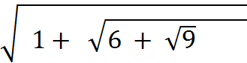

- O valor de é:

- 2

- 3

- 4

- 5

- Quando a = 1/3 e b = 1/2, o valor numérico da expressão ( a – 1 ) . ( 1 – b ) é :

- 1/3

- – 1/3

- 1/2

- – 1/2

03) Uma pessoa pretende revestir os pisos da cozinha e do banheiro com o mesmo tipo de ladrilho. As dimensões da cozinha são o dobro das do banheiro e a pessoa necessita de 60 ladrilhos para revestir o piso do banheiro . Qual o número necessário de ladrilhos para a cozinha ?
4 m

cozinha
2 m

banheiro
3 m
1,5 m

04) Substitua cada letra pelo respectivo número para determinar o valor de:

a) 2.x + 5.y , quando x = +7 e y = - 2 b) 10 – a + a.b – 2.b , quando a = - 1 e b = + 3

Diversão 2 !

01) Substitua cada letra pelo respectivo número para determinar o valor de:

a) x.y + 2.y , quando x = -6 e y = - 3 b) 3.a – 5.b + 4.c , quando a = - 1, b = - 1 e c = - 1

02) Calculando o valor da expressão numérica ( - 3 ) ² . [ - 9 + ( - 3 )³ ] : ( - 3 ) ², vamos obter o número:

- - 36

- + 36

- – 27

- + 27

- – 18

03) Substitua e resolva.

Se x = 2/5, y = - 1/6 , w = 5/2 e z = - 7 , o valor da expressão algébrica x . y . w é:
z
- - 42

- 42

- - 1/42

- 1/42

- - 1/6

04) Quando x = – 1/2, o valor numérico da expressão x³ - x² - x - 1/8 é :

- 0

- 1/8

- – 1/8

- – 7/8

Diversão 3 !

01- O estádio do Morumbi fica em São Paulo e é o maior estádio particular do mundo. As dimensões de seu campo retangular são: comprimento de 108,25 m e largura de 72,70 m. Calcule a área desse campo.
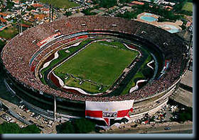

02- A seguir temos três superfícies triangulares com suas medidas dadas em centímetros. Calcule a área e o perímetro de cada uma delas.

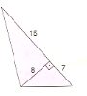
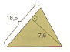
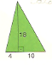
- b) c)

03- Calcule a medida do termo desconhecido em cada item.

a) ÁREA = 104 cm² b) ÁREA = 168 cm²

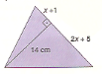
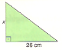

Diversão 4 !

01- Pedro desenhou uma casinha usando régua. Sabendo que r // s // t e u // v // x // z // w e que as primeiras três retas são perpendiculares às cinco últimas, calcule a área de cada uma das partes dessa casinha e complete o quadro seguinte.
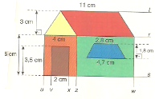
Parte da casa | Nome do polígono | Área
porta
telhado lateral
telhado frontal
lateral da casa
frente da casa

02- Na malha quadriculada, formada por quadrados com lados de medidas iguais a 1u, temos alguns polígonos desenhados. Observe-os e em seguida, determine a área e o perímetro de cada um deles.

a) b) c)
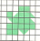
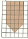
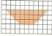

03- Calcule a área das figuras abaixo:
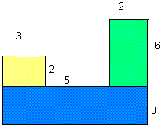
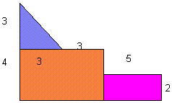
a) b)

Diversão 5 !

01- Calcule a área das figuras abaixo:

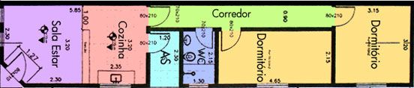
a )

b )
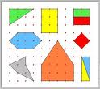

02- Calcule o valor das expressões:

- 2³ : 1 + $\sqrt{1/9}$ b) 2² . ( 0,75 - ¼ ) : ( 0,1)
3³ 0,25


$\sqrt{ 1+ \sqrt{6 + \sqrt{9} }}$

Diversão 6 !

- Resolva o problema.

Daniela recortou uma folha de papel e fez diversos
quadrados. Então, verificou que as medidas dos lados
dos quadrados eram expressas por números quadrados
perfeitos.
Descubra, dentre os números abaixo, os que não podem
ser considerados medidas dos lados dos quadrados recortados
por Daniela.

20
144
25
1
2

- Elabore uma expressão algébrica para representar o perímetro das figuras.

- b) h
c c
h h

c c h h
h

x z
c) y d)

w
z

- Classifique as sentenças em V (verdadeira) ou F (falsa).

- ( -2)² . ( -2 ) = ( -2 )⁴

- 7 ⁻² . 7 ⁷ = 7 ⁵
2 2 2
- ( 10 ⁻³ )² = 1 000 000

- 10 ⁻² . 10⁻⁷ : 10 ⁻⁸ = 10⁻¹⁷

